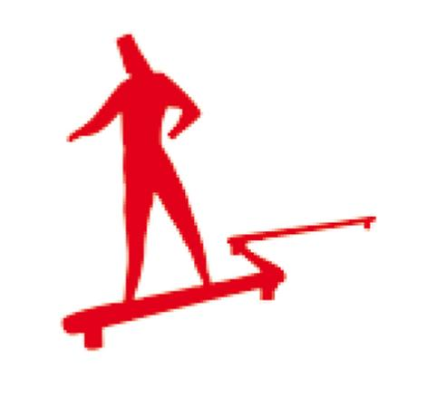

Descrizione:
Tappa per il percorso vita.
Percorso d'equilibrio, articolato tramite 3 travi (200
cm ciascuno, sezione 9x9 cm) rialzati 20 cm da terra
tramite dei supporti in acciaio zincato.
La stazione è completa di cartello con descritto
l'esercizio in questione, il numero di ripetute
consigliate, e gli eventuali riferimenti del parco.
Tipo di scuola: adulto
Categoria : Percorso Vita in legno
Codice: EP02092

